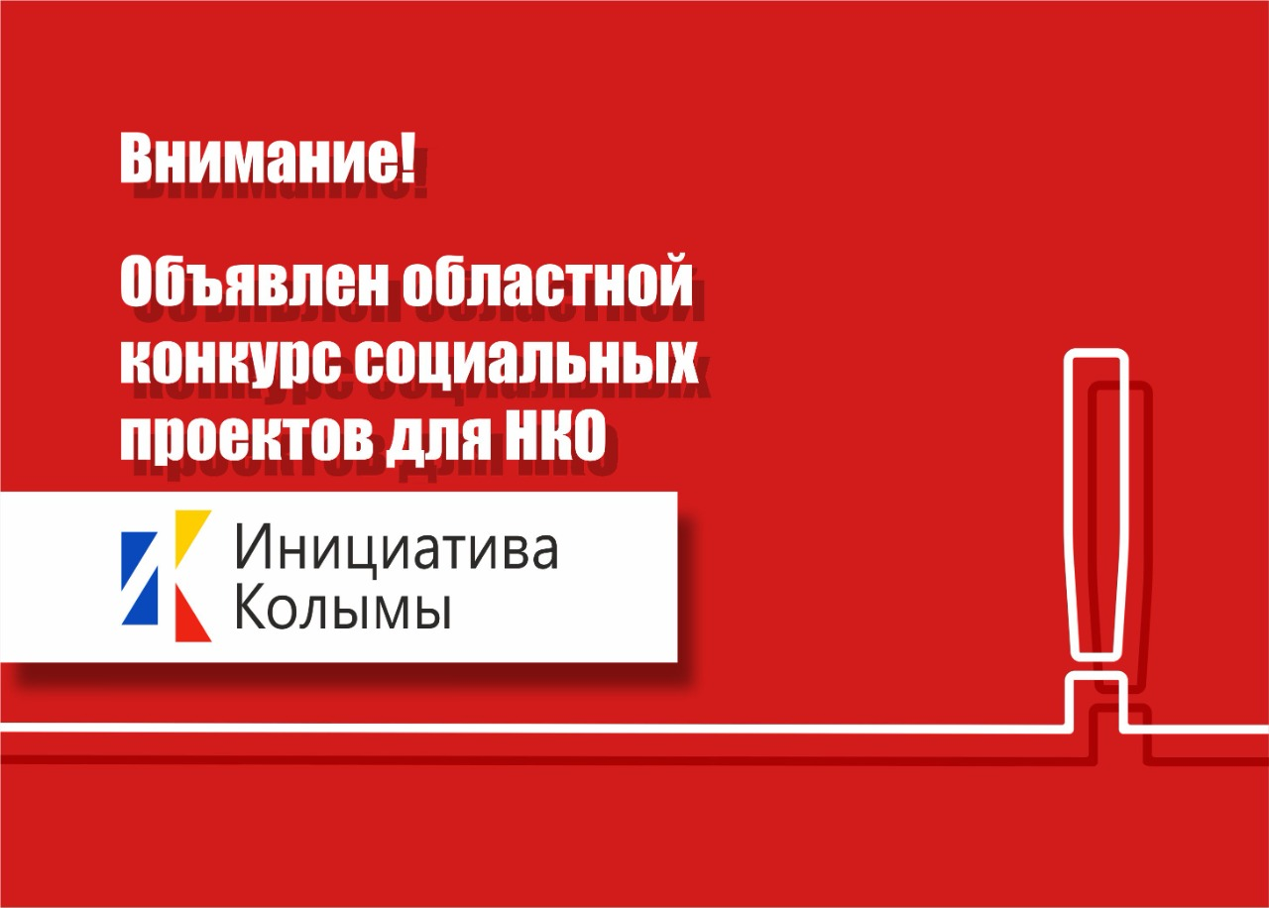

ОБЪЯВЛЕН КОНКУРС социальных проектов для СОЦИАЛЬНО ОРИЕНТИРОВАННЫх НЕКОММЕРЧЕСКИх ОРГАНИЗАЦИй
Конкурс «Инициатива Колымы» – это конкурс по отбору социально ориентированных некоммерческих организаций для предоставления субсидий из областного бюджета в целях реализации Социальных проектов.
Социально ориентированные некоммерческие организации смогут получить субсидии из областного бюджета в рамках конкурса «Инициатива Колымы». Прием заявок продлится с 21 марта по 20 апреля 2022 года на официальном сайте конкурса «Инициатива Колымы». Скачать положение о конкурсе можно по ссылке.
Начало реализации проектов-конкурсантов должно быть запланировано не ранее 20 мая 2022 года, а окончание — не позднее 30 декабря 2022 года. Максимальный размер субсидии составит 1,1 млн рублей.
К участию допускаются СОНКО, являющиеся российским юридическим лицом (за исключением потребительских кооперативов, к которым относятся в том числе жилищные, жилищно-строительные и гаражные кооперативы, садоводческие, огороднические и дачные потребительские кооперативы, общества взаимного страхования, кредитные кооперативы, фонды проката, сельскохозяйственные потребительские кооперативы; политических партий; объединений работодателей; объединений кооперативов; торгово-промышленных палат; товариществ собственников недвижимости, к которым относятся в том числе товарищества собственников жилья; адвокатских палат; адвокатских образований; нотариальных палат; микрофинансовых организаций), осуществляющие в соответствии со своими учредительными документами виды деятельности, предусмотренные статьей 31.1 Федерального закона от 12 января 1996 г. № 7-ФЗ «О некоммерческих организациях», предоставившие заявку по Социальному проекту через сайт в соответствии с требованиями Положения и не находящиеся в стадии реорганизации, ликвидации или банкротства.
Одна СОНКО может подать только одну заявку. Заявка по Социальному проекту на участие в конкурсе «Инициатива Колымы» может быть отозвана заявителем путем заполнения соответствующего обращения на официальном сайте конкурса.
Допущенные к участию в отборе Социальные проекты оценивает конкурсная комиссия через официальный сайт конкурса в течении 14 рабочих дней, после чего проводит заседание и определяет победителей конкурса «Инициатива Колымы». Итоги конкурса «Инициатива Колымы» будут размещены на официальном сайте 19 мая 2022 года.
Победитель конкурса «Инициатива Колымы» должен будет обратиться в Ресурсный центр для заключения соглашения в течение 15 рабочих дней со дня размещения информации о победителях конкурса «Инициатива Колымы» и приказа министерства об утверждении списка победителей конкурса «Инициатива Колымы» на официальном сайте, а также на портале некоммерческих организаций Магаданской области «Инициатива Колымы». В случае отсутствия обращения победителя конкурса «Инициатива Колымы» в Ресурсный центр для заключения соглашения в указанный срок участник признается уклонившимся от заключения соглашения.
Министерство внутренней, информационной и молодежной политики Магаданской области является главным распорядителем бюджетных средств, которое располагается по адресу 685000 г. Магадан, ул. Горького 6, адрес электронной почты: politic@49gov.ru.
За дополнительной информацией можно обратиться в Ресурсный Центр поддержки общественных инициатив по телефону: 8(4132)644700,
e-mail: nkomag@mail.ru с 21 марта по 20 мая 2022 года.
Конкурс проводится в соответствии с постановлением Правительства Магаданской области.
Министерство внутренней, информационной и молодежной политики Магаданской области

